Koģenerācijas iekārtu tehniskā informācija
Koģenerācijas iekārtu raksturojums:
N.p.k. | Parametrs / Dzinējs | G1 | G2 | M0203 | M0202
1 | Iekārta | TCG 2020 V20 | TCG 2020 V20 | TCG 2020 V12 | TCG 2016 V12 C
2 | Kurināmais | dabasgāze | dabasgāze | dabasgāze | dabasgāze
3 | Nomināla siltuma jauda, MW | 1,95 | 1,95 | 1,112 | 0,622
4 | Nomināla elektriskā jauda, MW | 1,95 | 1,95 | 1,072 | 0,6
5 | Iekārtas Nr. | 2210378 | 9297346 | 2211434 | 9298225
6 | Iekārtas nostrādātās motor-stundas (uz 08.11.2023), Mh | 65951 | 68175 | 56505 | 53045
7 | Darba stāvoklis | Iekonservēta ilgstošai dīkstāvei | Iekonservēta ilgstošai dīkstāvei | Darba kārtībā | Darba kārtībā
8 | Diena, kad pēdējo reizi darbināta | 30.04.2023 | 30.04.2023 | 23.10.2023 | 11.09.2023
9 | Pēdējā plānveida apkope,  datums,  motorstundas | E40 (ik pēc 4000)  10.02.2022  64345 Mh | E40 (ik pēc 4000)  10.02.2022  66507 Mh | E30 (ik pēc 2000)  09.02.2022  54286 Mh | E30 (ik pēc 2000)  09.02.2022  51028 Mh
10 | Pēdējā plānveida E50 apkope (veicama ik pēc 16000Mh),  datums,  motorstundas | E50 un E55  01.06.-15.06.2020  51271 Mh | E50 un E45  05.07.-22.07.2021  61907 Mh | E50 un E55  27.07.-17.08.2020  46999 Mh | “Short-block”  19.09.-18.10.2021  48635 Mh
11 | FOTO:
G1:
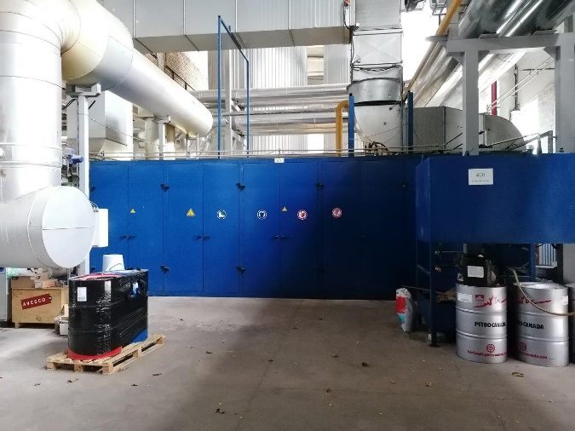

G2:
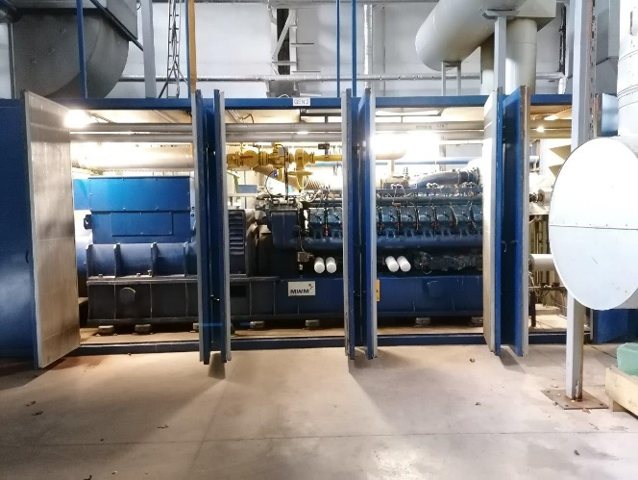
M0203 un M0202:
